图书馆预约入馆指南
根据学校疫情防控总体工作部署，图书馆在“i轻工大”APP中新增“场馆预约”功能，毕业生到图书馆办理手续前需至少提前1个小时进行入馆预约。
预约操作流程如下：
1.下载安装“i轻工大”APP

2.登录流程
● 打开“i轻工大”APP首页，找到下方“个人中心”，点击进入登录页面。
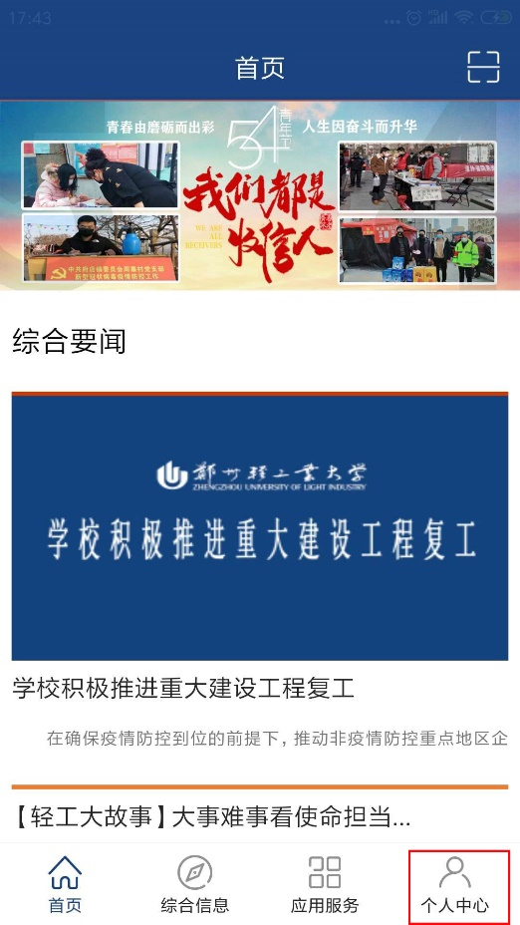
● 使用信息门户账号密码登录。
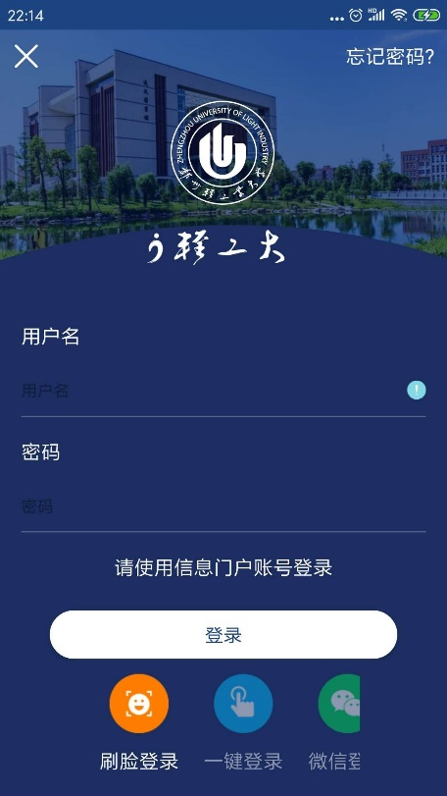
- 登录成功，点击首页下方“应用服务”进入应用服务页面。点击最新上线中的“疫情防控”，进入“学生健康管理系统”页面。
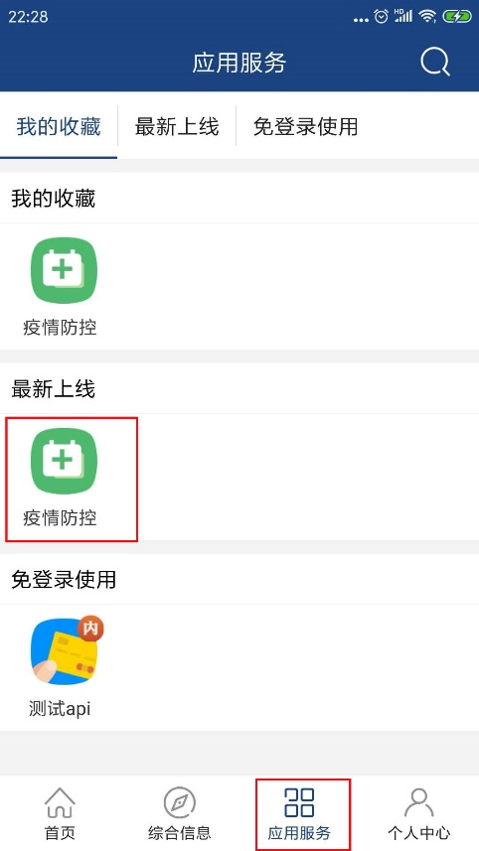
- 在学生健康管理系统页面中点击“返校学习”，进入“场馆预约”页面。
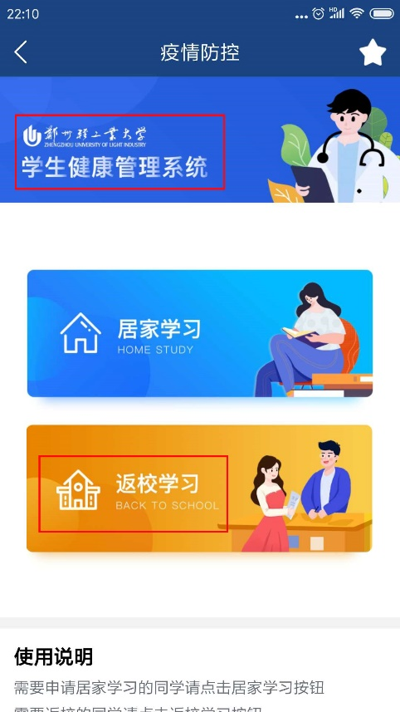
3.入馆预约
●点击“场馆预约”进入人脸识别页面，识别成功后点击“立即预约”即可。
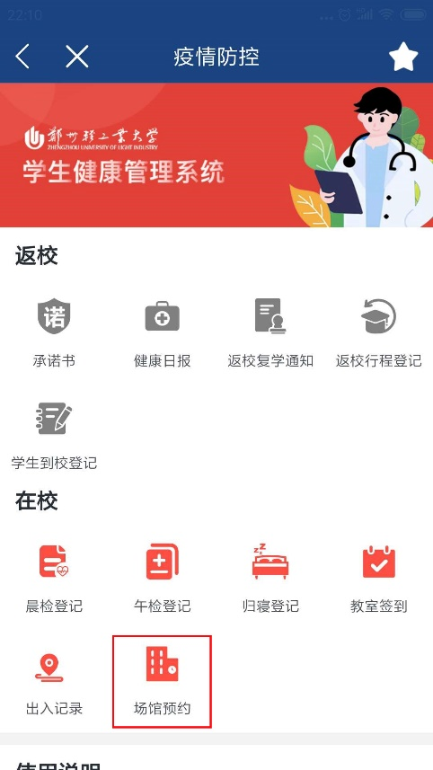
●也可点击“预约规则”了解图书馆对预约入馆的有关要求。
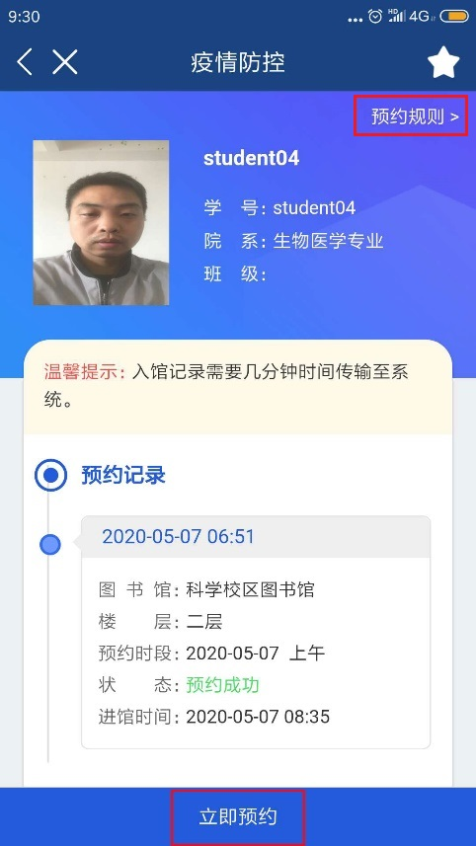
● 选择要预约的校区
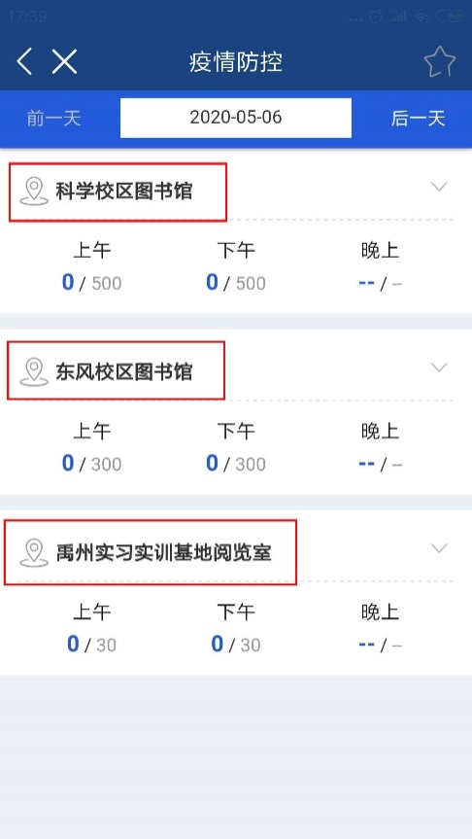
● 选择要预约的楼层和时间段，并点击“立即预约”。

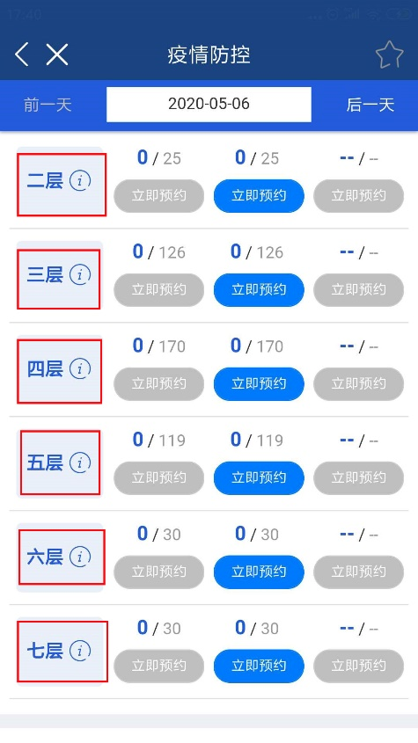

预约成功后，可通过门禁人脸识别系统进入图书馆。

